Dokumentacja Użytkownika — GameHub

Spis treści
Dokumentacja Użytkownika — GameHub 1
1. Wprowadzenie 1
2. Rejestracja i logowanie 2
2.1 Rejestracja 2
2.2 Logowanie 4
2.3 Wylogowanie 5
3. Sklep 5
3.1 Przeglądanie gier 5
3.2 Zakup gry 6
4. Szczegóły gry 7
5. Portfel i doładowanie konta 8
5.1 Sprawdzenie salda 8
5.2 Doładowanie portfela 8
5.3 Historia transakcji 9
6. Biblioteka gier 9
6.1 Dostęp do biblioteki 10
6.2 Zawartość biblioteki 10
6.3 Dostępne akcje 10
7 Panel społeczności 11
7.1 moi znajomi 11
7.2 zaproszenia 12
7.3 dodaj znajomego 12
8. Panel Administratora 13
8.1 Dostęp 13
8.2 Zarządzanie grami 14
8.3 Zarządzanie użytkownikami 16

1. Wprowadzenie
GameHub to platforma do zakupu i zarządzania grami cyfrowymi. Umożliwia przeglądanie katalogu gier, dokonywanie zakupów za pomocą wirtualnego portfela oraz zarządzanie własną biblioteką.
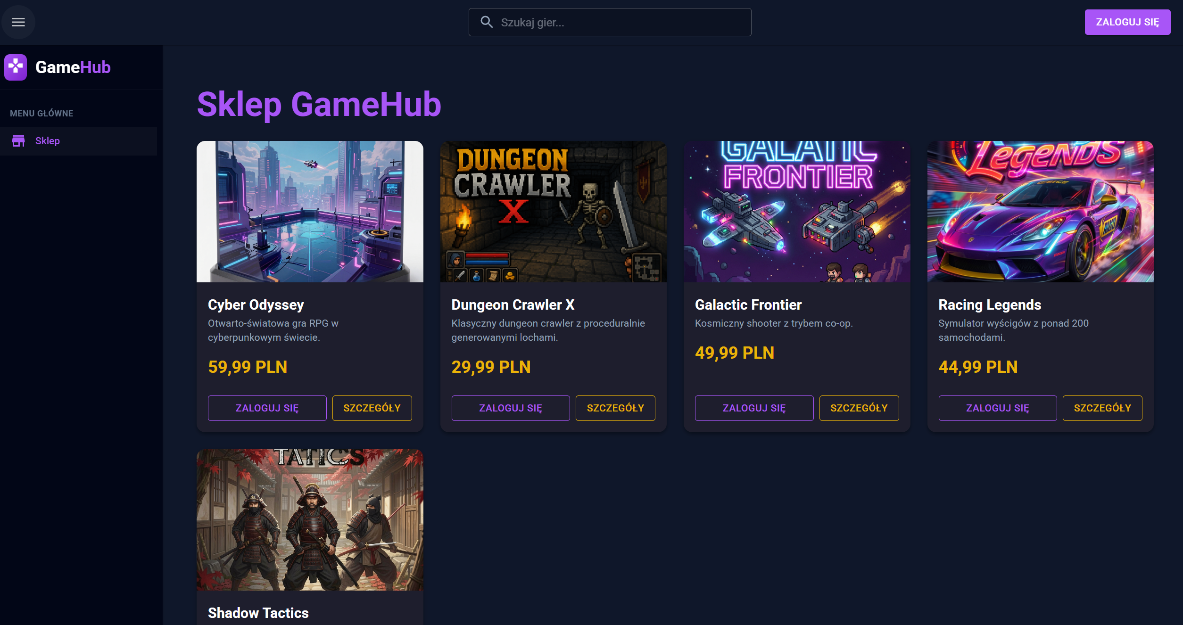

2. Rejestracja i logowanie

2.1 Rejestracja
- Kliknij przycisk Zaloguj się w prawym górnym rogu.
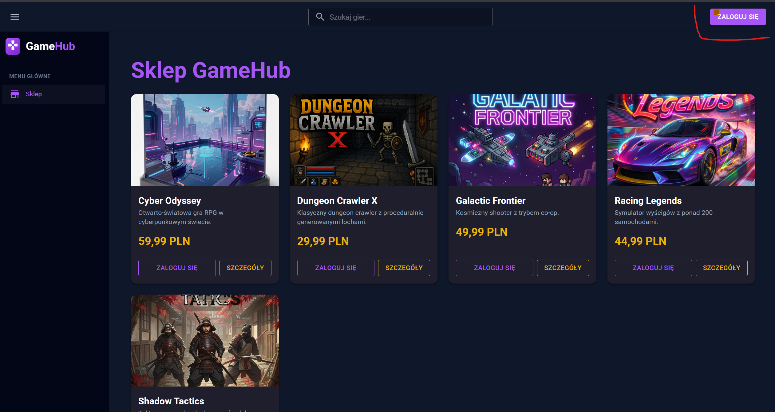

- Na stronie logowania wybierz opcję rejestracji.
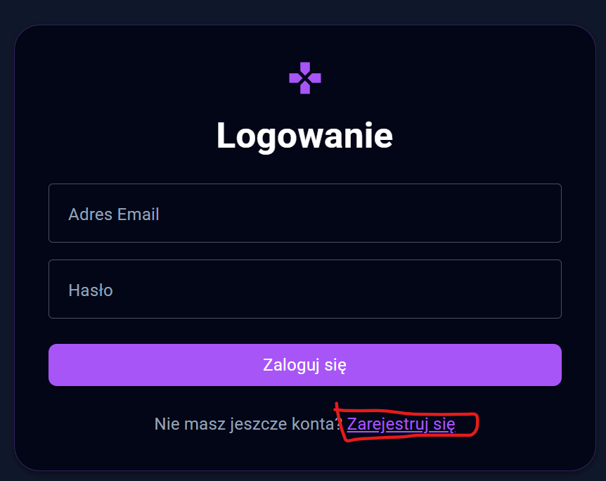
- Wypełnij formularz:
  - Nazwa użytkownika — unikalna nazwa widoczna w serwisie
  - Adres e-mail — będzie służył do logowania
  - Hasło — minimum 6 znaków
- Kliknij Zarejestruj się.
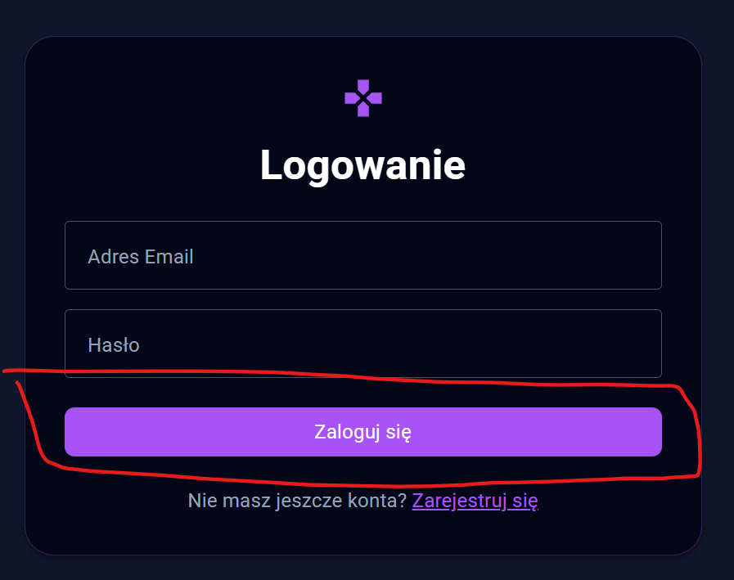

2.2 Logowanie
- Wpisz swój adres e-mail i hasło.
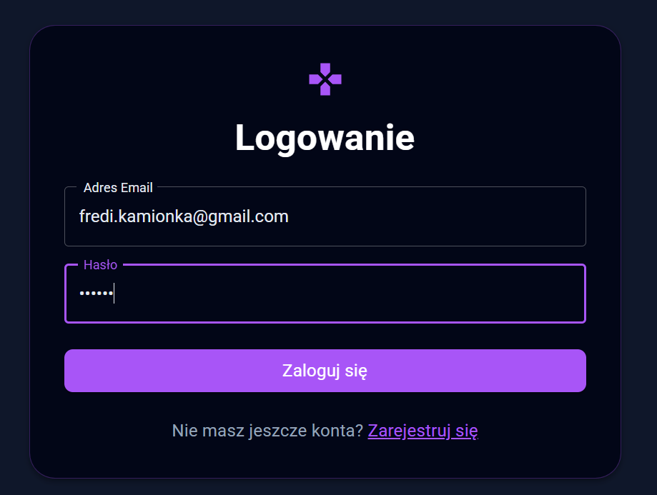
- Kliknij Zaloguj się.
- Po poprawnym logowaniu zostaniesz przekierowany do sklepu.
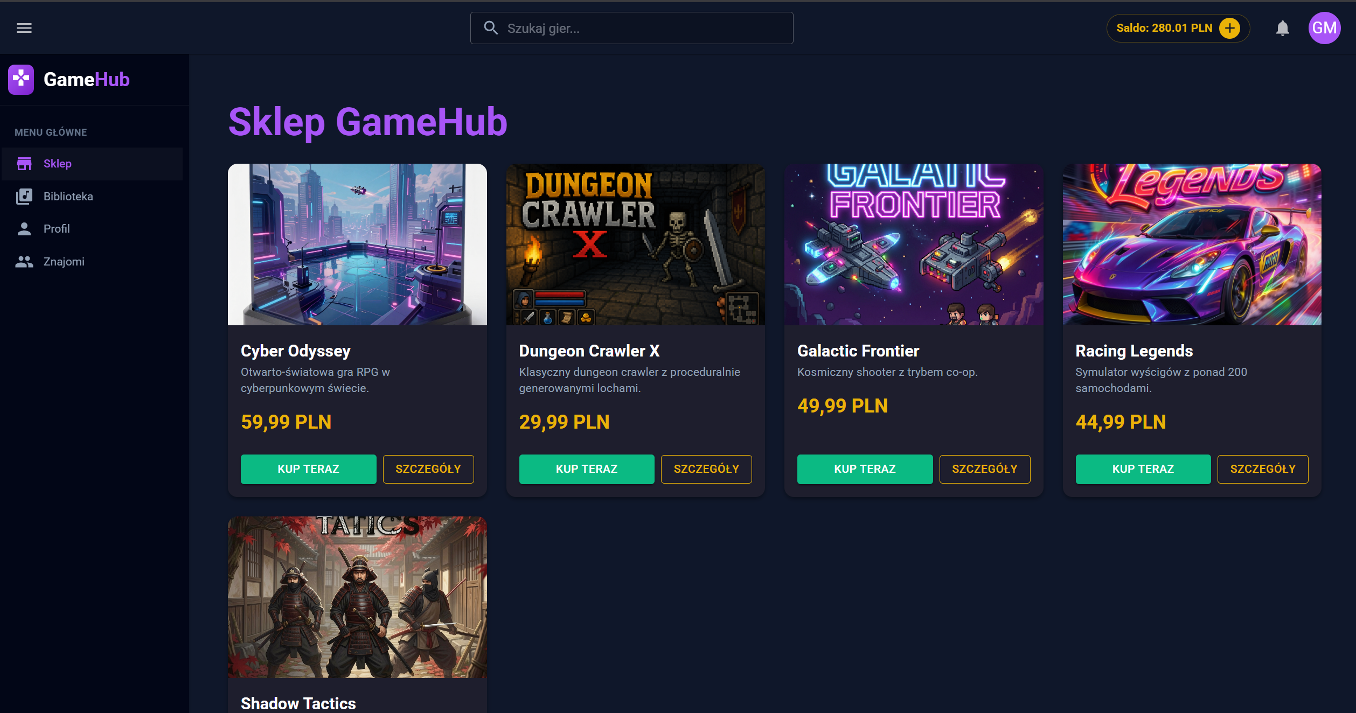

2.3 Wylogowanie
Kliknij swój awatar w prawym górnym rogu, a następnie wybierz Wyloguj się.
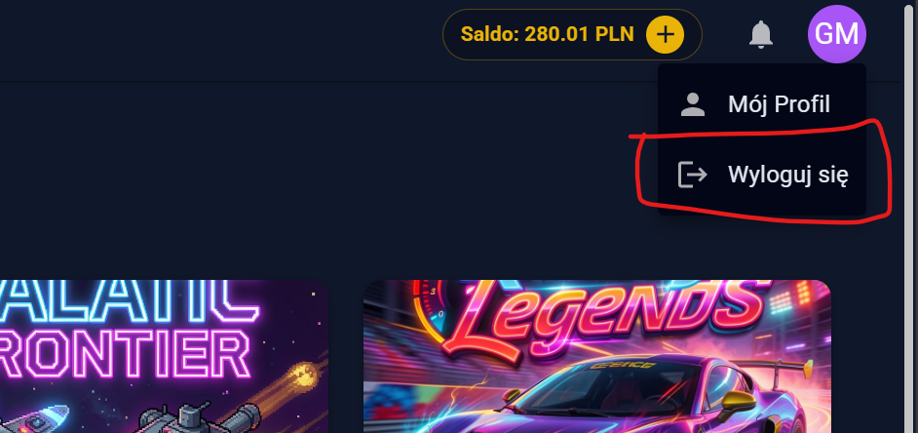

3. Sklep
Po zalogowaniu na stronie głównej widoczny jest katalog dostępnych gier.

3.1 Przeglądanie gier
- Gry wyświetlane są w formie kart z okładką, tytułem, krótkim opisem i ceną.
- Użyj paska wyszukiwania na górze strony, aby filtrować gry po tytule lub opisie.
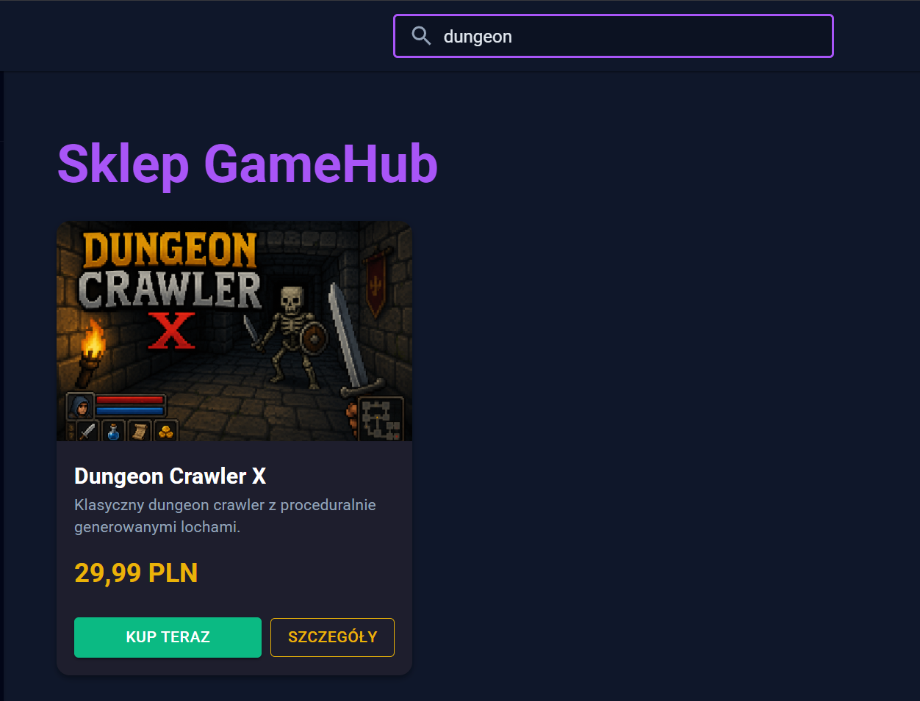

3.2 Zakup gry
- Znajdź interesującą grę.
- Kliknij przycisk Kup teraz.
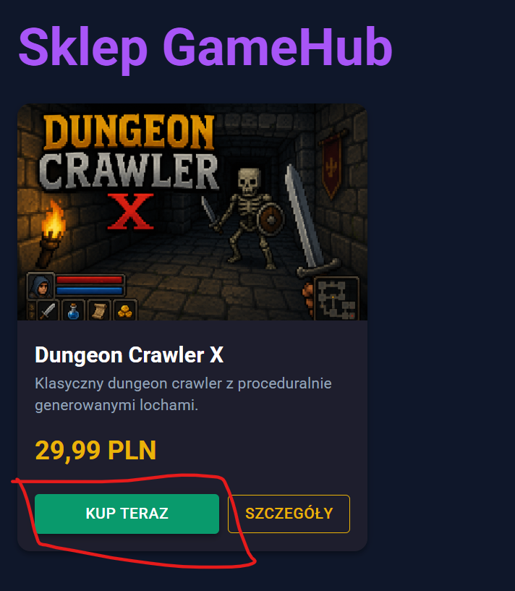
- System automatycznie pobierze środki z Twojego portfela.
- Po udanym zakupie gra pojawi się w Twojej bibliotece.
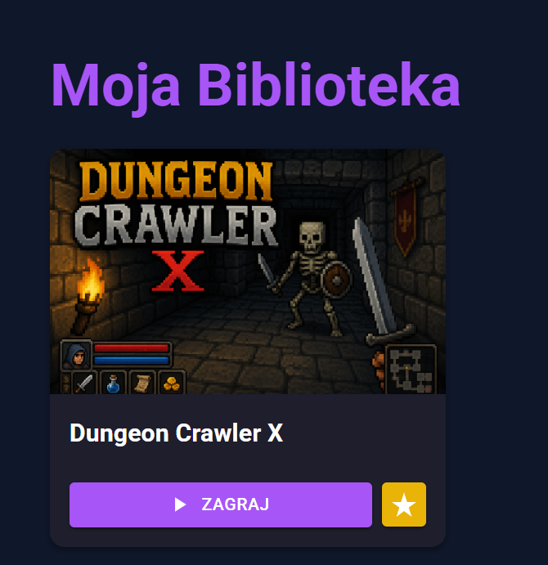
Uwaga: Przed zakupem upewnij się, że masz wystarczające saldo w portfelu. Saldo widoczne jest w prawym górnym rogu ekranu.


4. Szczegóły gry
Kliknij przycisk Szczegóły na karcie dowolnej gry, aby przejść do jej strony.
Na stronie szczegółów znajdziesz:
- Pełny opis gry
- Gatunek i cenę
- Oceny i recenzje innych użytkowników
- Możliwość wystawienia własnej recenzji (jeśli posiadasz grę w bibliotece)
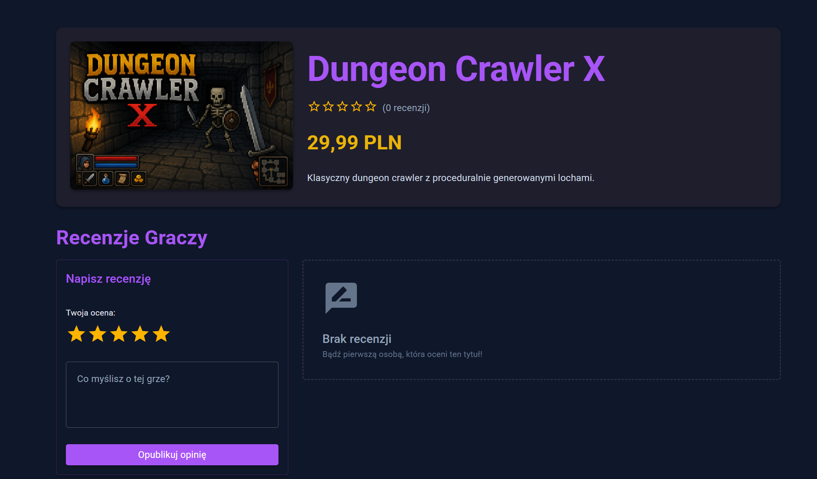

5. Portfel i doładowanie konta
Zakupy w GameHub realizowane są za pomocą wirtualnego portfela.
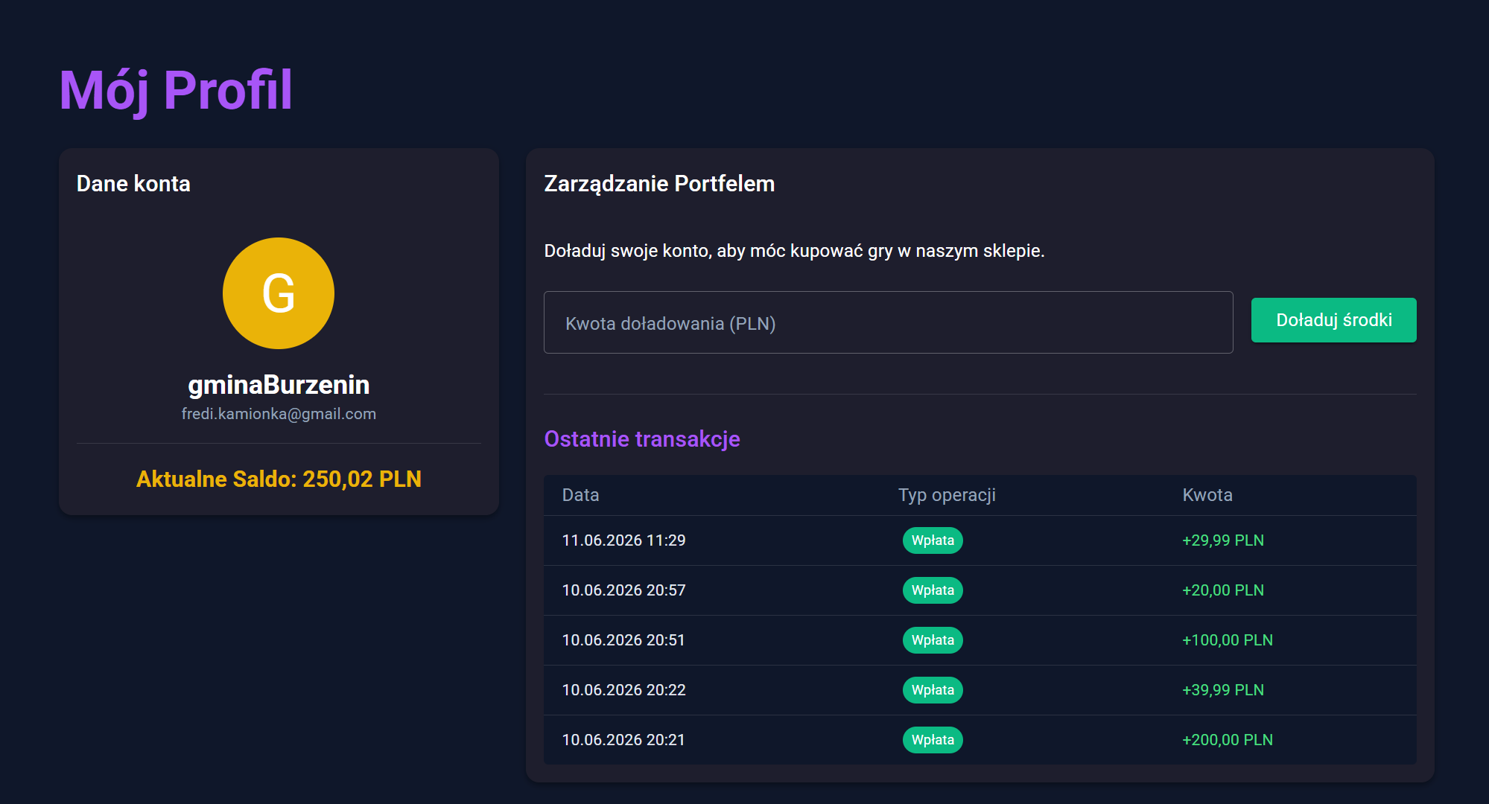

5.1 Sprawdzenie salda
Aktualne saldo widoczne jest w prawym górnym rogu na pasku nawigacji.

5.2 Doładowanie portfela
- Przejdź do Mój Profil (kliknij awatar → Mój Profil, lub ikonę + przy saldzie).
- W sekcji Zarządzanie Portfelem wpisz kwotę doładowania (minimum 5 PLN, maksimum 1000 PLN).
- Kliknij Doładuj środki.
- Saldo zaktualizuje się natychmiast.
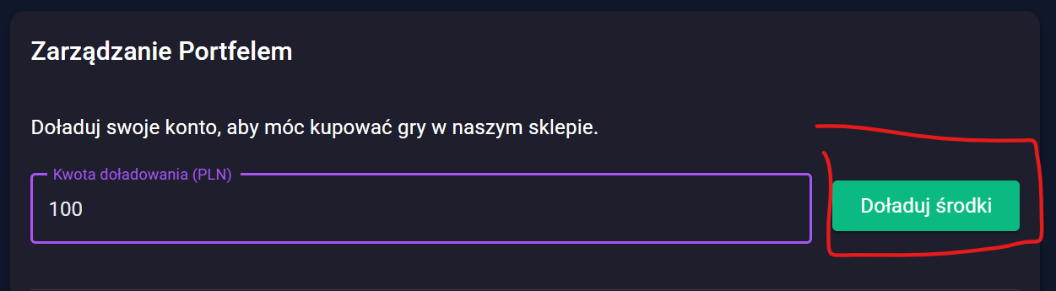

5.3 Historia transakcji
Na stronie profilu widoczna jest tabela ostatnich transakcji zawierająca:
- Datę i godzinę operacji
- Typ operacji (Wpłata / Zakup)
- Kwotę
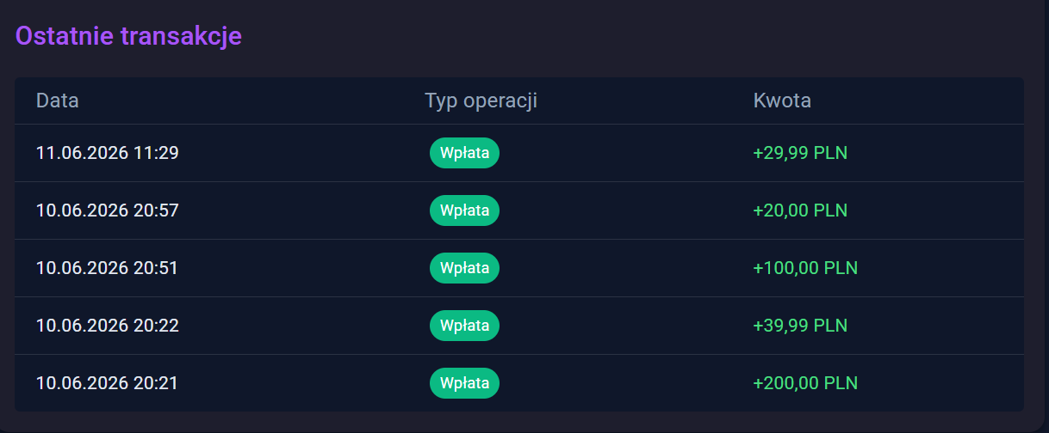

6. Biblioteka gier
Biblioteka zawiera wszystkie zakupione przez Ciebie gry.
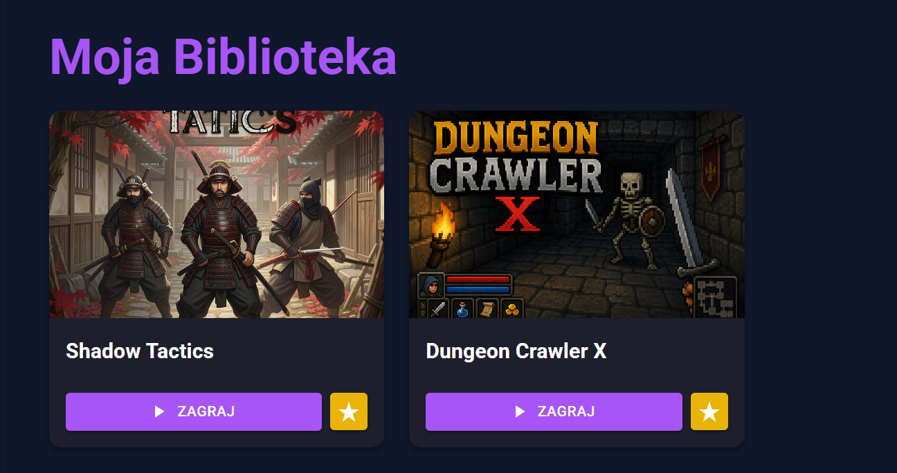

6.1 Dostęp do biblioteki
Kliknij Biblioteka w lewym panelu nawigacji. Opcja dostępna tylko po zalogowaniu.
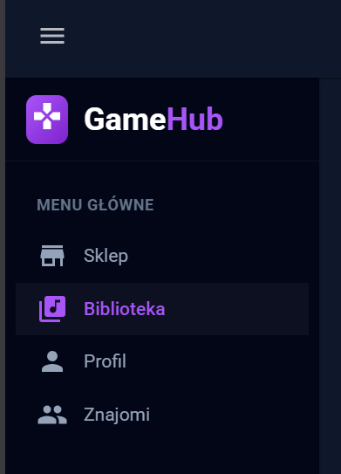

6.2 Zawartość biblioteki
Każda gra widoczna jest jako karta z:
- Okładką
- Tytułem
- Datą zakupu

6.3 Dostępne akcje
- Zagraj — uruchamia grę
- Ikona gwiazdki — przechodzi do szczegółów gry, gdzie możesz wystawić recenzję

7 Panel społeczności
Kliknij przycisk znajomi aby wejść w panel społeczności
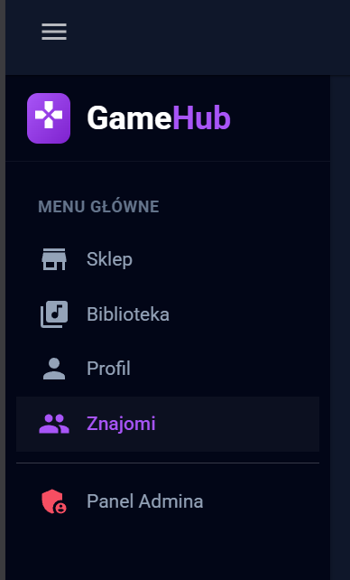
W panelu widnieją 3 zakładki, moi znajomi, zaproszenia oraz dodaj znajomego

7.1 moi znajomi
W panelu moi znajomi wyświetlani są znajomi:
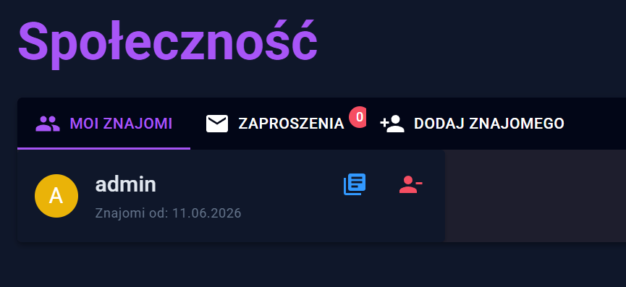
Użytkownik może wyświetlić zawartość biblioteki znajomego, lub usunąć go ze znajomych

7.2 zaproszenia
W panelu zaproszenia widnieją zaproszenia:
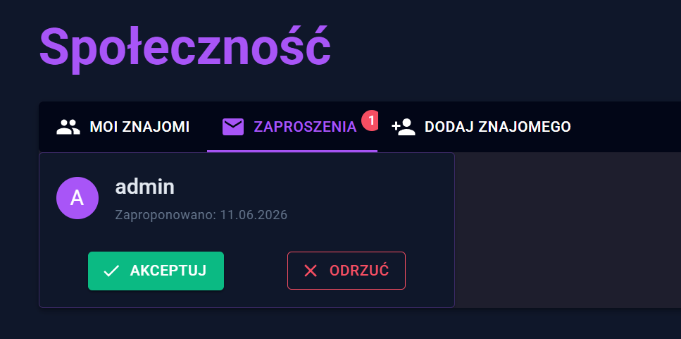
Zaproszenie można zaakceptować lub odrzucić

7.3 dodaj znajomego
W panelu dodaj znajomego można wyszukać innego użytkownika po jego nazwie a następnie wysłać do niego zaproszenie:
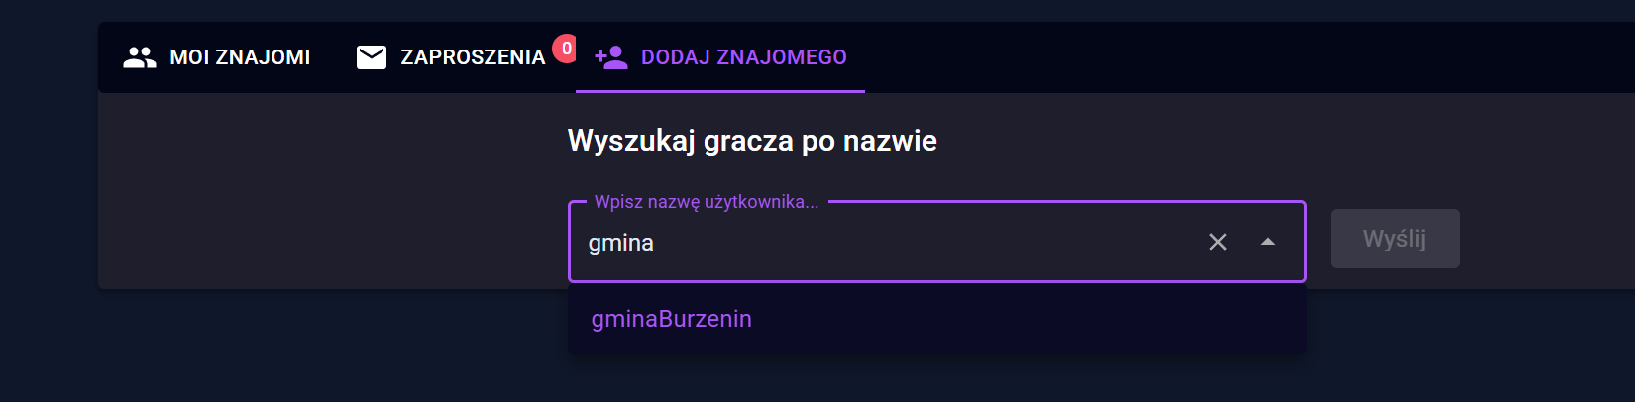
Po wysłaniu zaproszenia wyskoczy popup informujący o dostarczeniu go do adresata
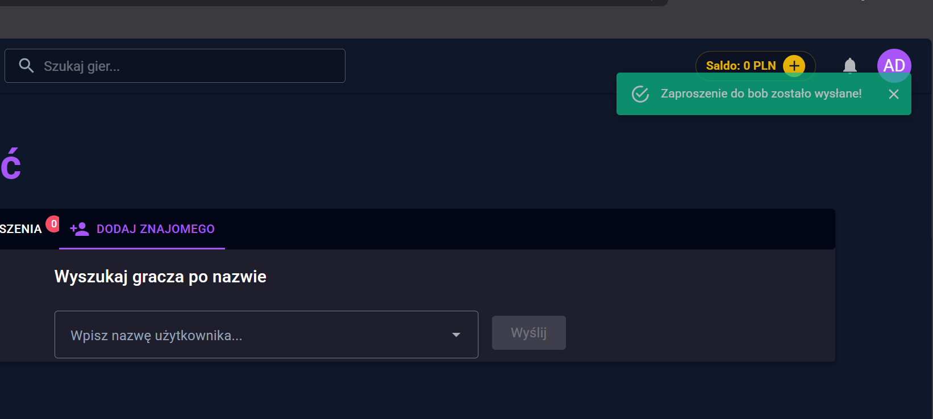
Jeśli użytkownik spróbuje wysłać zaproszenie po raz drugi, system poinformuje, że zainteresowany otrzymał już zaproszenie:
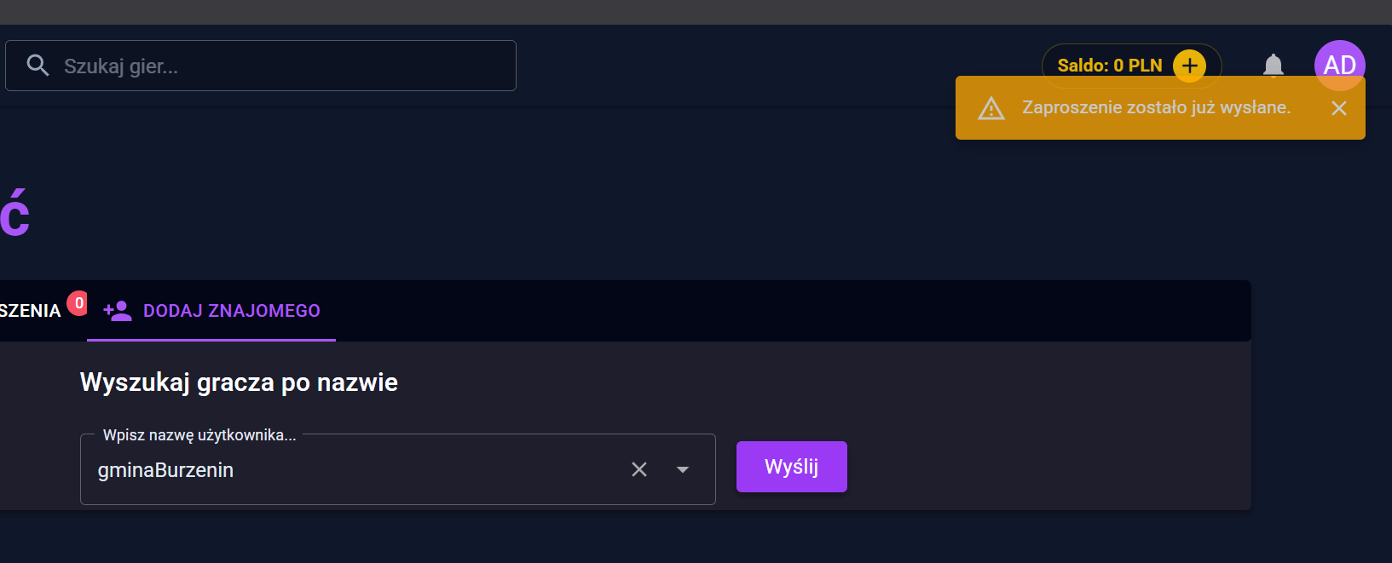

8. Panel Administratora
Panel dostępny wyłącznie dla kont z rolą Admin.

8.1 Dostęp
Po zalogowaniu na konto administratora w lewym panelu nawigacji pojawia się pozycja Panel Admina.
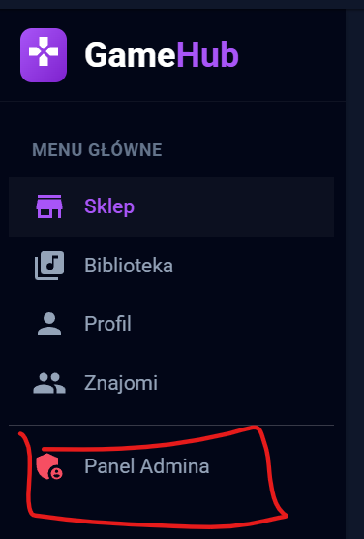

8.2 Zarządzanie grami
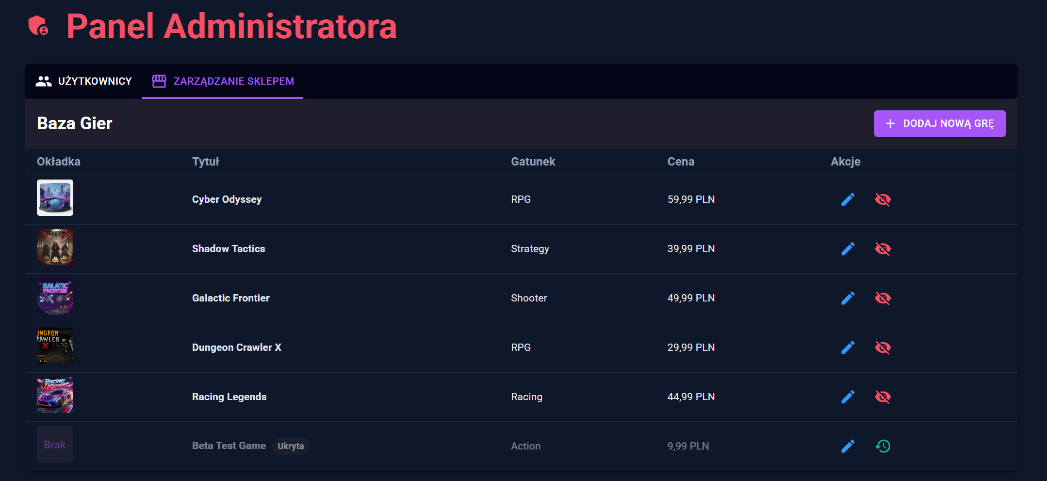
Administrator może:
- Dodawać nowe gry do katalogu
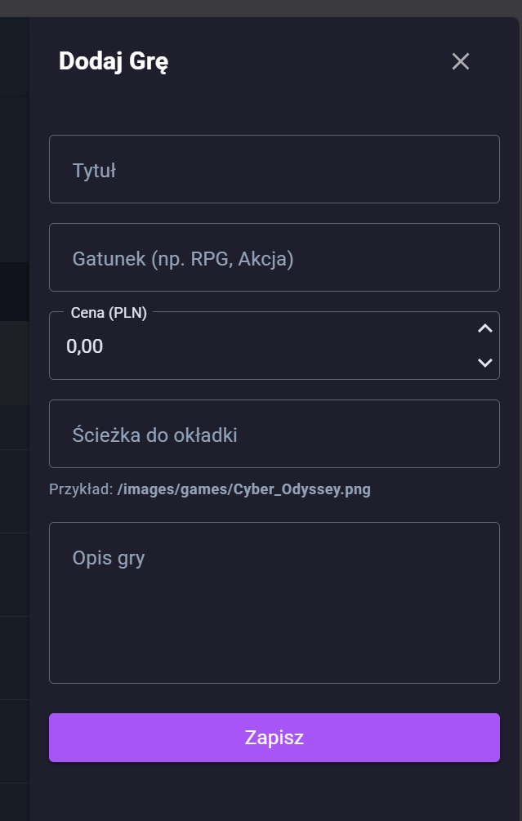

- Edytować istniejące gry (tytuł, opis, cena, okładka, widoczność)
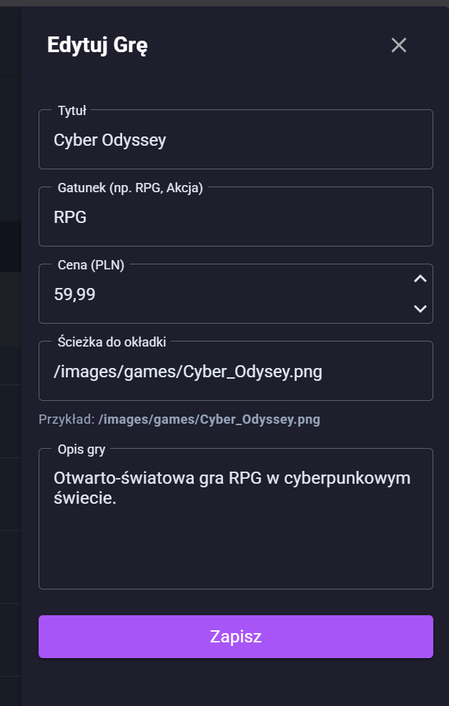
- Ukrywać gry przed użytkownikami bez ich usuwania
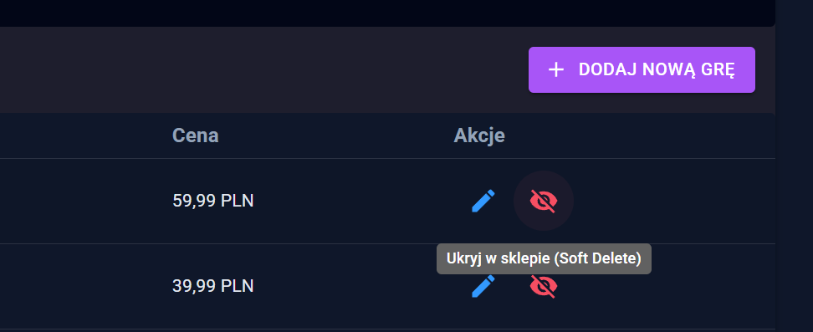

8.3 Zarządzanie użytkownikami
Administrator może:
- Przeglądać listę zarejestrowanych użytkowników
- Podglądać szczegóły kont
